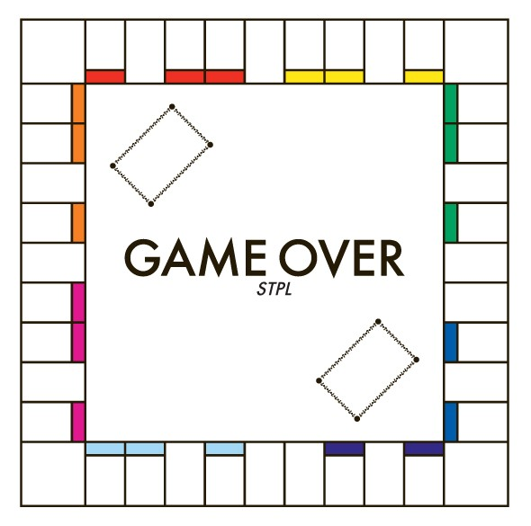

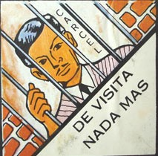

**SALIDA**



TRAMPA



PRESENTAPOLY













SUERTE

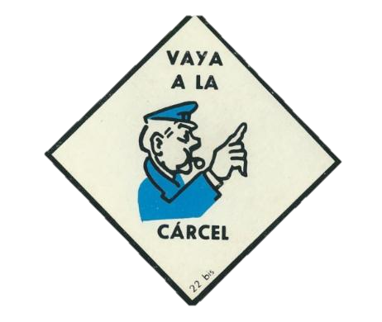





|  |  |  |
| --- | --- | --- |
|  |  |  |
| ¿Cómo te llamas? | ¿Cuántos años tienes? | ¿Dónde vives? |

|  |  |
| --- | --- |
|  |  |
| ¿Cómo se llama tu madre? | ¿Cuántos años tiene tu madre? |

|  |  |
| --- | --- |
|  |  |
| ¿Qué hora es? | ¿A qué hora empieza la clase de español? |

|  |  |  |
| --- | --- | --- |
|  |  |  |
| ¿Qué te gusta comer? | ¿Qué te gusta hacer? | ¿Qué asignatura te gusta? |

|  |  |  |
| --- | --- | --- |
|  |  |  |
| ¿Qué deporte practicas? | ¿Qué instrumento tocas? | ¿Qué haces el miércoles después de la clase? |

|  |  |  |
| --- | --- | --- |
|  |  |  |
| Da la fecha de hoy. | Da la fecha de tu cumpleaños. | Da la fecha del cumpleaños de un compañero. |

|  |  |  |
| --- | --- | --- |
|  |  |  |
| Completa la pregunta:  ¿En … colegio estudias? | Completa la pregunta:  ¿… hermanos tienes? | Completa la pregunta:  ¿… vas a la piscina? |

|  |  |  |
| --- | --- | --- |
|  |  |  |
| ¿Cómo se llama el Rey de España? | Cita la capital de España. | ¿Cuáles son los colores de la bandera española? |

|  |  |  |  |
| --- | --- | --- | --- |
|  |  |  |  |
| Adelanta (=avance) 2 casillas. | Quedas libre de cárcel. Puedes conservar esta tarjeta. | Puedes cambiar  de  equipo. | No necesitas contestar la pregunta. |
|  |  |  |  |
| Adelanta (=avance) 3 casillas. | Puedes cambiar de  equipo. | Quedas libre de cárcel. Puedes conservar esta tarjeta. | No necesitas contestar la pregunta. |

|  |  |  |  |
| --- | --- | --- | --- |
| C:\Users\sandrine\Documents\clé usb sauvegarde le 16 janvier 2012\4ème\début d'année\docs clipart\yohablo1.png | C:\Users\sandrine\Documents\clé usb sauvegarde le 16 janvier 2012\4ème\début d'année\docs clipart\yohablo1.png | C:\Users\sandrine\Documents\clé usb sauvegarde le 16 janvier 2012\4ème\début d'année\docs clipart\yohablo1.png | C:\Users\sandrine\Documents\clé usb sauvegarde le 16 janvier 2012\4ème\début d'année\docs clipart\yohablo1.png |
| Haz una frase:  Da el nombre de tu mejor(a) amigo(a). | Haz una frase:  Tu canción preferida. | Haz una frase:  Un objeto que perdiste (=que tu as perdu). | Haz una frase:  El nombre de tu mascota. |

|  |  |  |  |
| --- | --- | --- | --- |
| C:\Users\sandrine\Documents\clé usb sauvegarde le 16 janvier 2012\4ème\début d'année\docs clipart\yohablo1.png | C:\Users\sandrine\Documents\clé usb sauvegarde le 16 janvier 2012\4ème\début d'année\docs clipart\yohablo1.png | C:\Users\sandrine\Documents\clé usb sauvegarde le 16 janvier 2012\4ème\début d'année\docs clipart\yohablo1.png | C:\Users\sandrine\Documents\clé usb sauvegarde le 16 janvier 2012\4ème\début d'année\docs clipart\yohablo1.png |
| Haz una frase:  Tu estación favorita. | Haz una frase:  Tu programa de televisión favorito. | Haz una frase:  Una profesión que te gusta. | Haz una frase:  Un lugar+ bonito. |

|  |  |  |
| --- | --- | --- |
| http://t1.gstatic.com/images?q=tbn:ANd9GcRD-c9OULBAKGoJW18p5vikFpd-rRutvMtHyL2BUbpWtUSHKdOTpw&t=1 | http://t1.gstatic.com/images?q=tbn:ANd9GcRD-c9OULBAKGoJW18p5vikFpd-rRutvMtHyL2BUbpWtUSHKdOTpw&t=1 | http://t1.gstatic.com/images?q=tbn:ANd9GcRD-c9OULBAKGoJW18p5vikFpd-rRutvMtHyL2BUbpWtUSHKdOTpw&t=1 |
| Traduce al español:  Je suis de Barcelone. | Traduce al español:  Je suis anglais. | Traduce al español:  Je parle 3 langues. |

|  |  |  |
| --- | --- | --- |
| http://t1.gstatic.com/images?q=tbn:ANd9GcRD-c9OULBAKGoJW18p5vikFpd-rRutvMtHyL2BUbpWtUSHKdOTpw&t=1 | http://t1.gstatic.com/images?q=tbn:ANd9GcRD-c9OULBAKGoJW18p5vikFpd-rRutvMtHyL2BUbpWtUSHKdOTpw&t=1 | http://t1.gstatic.com/images?q=tbn:ANd9GcRD-c9OULBAKGoJW18p5vikFpd-rRutvMtHyL2BUbpWtUSHKdOTpw&t=1 |
| Traduce al español:  Je ne suis pas Elena. | Traduce al español:  Je suis professeur d’espagnol. | Traduce al español :  Je suis élève au collège Pablo Picasso. |